JUNICUPEN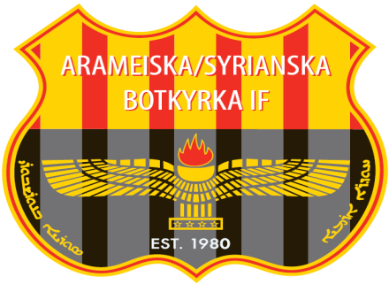
Arameisk-Syrianska IF i samarbete med Botkyrka Byggen presenterar den 28/6 och den 29/6 Junicupen! En stor fotbollsturnering som riktar sig mot åldersklasserna P02, P03, P04, P05 och P06. Turneringen är unik av sitt slag i Stockholm, turneringen kommer ut spelas sig på Brunna IP där lagen kommer att få spela både på konstgräsplan och naturgräsplan! En turnering som kan ses som ett avslut innan uppehållet.
För 7 manna lagen blir det extra kul där alla lag går vidare från sin grupp till A eller B-slutspel.
Juni cupen är en fotbollsturnering där det spelas många matcher för alla och mycket fotboll för alla!
Datum: 28-29/6 2014
Plats: Brunna IP konstgräsplan, Brunna IP Naturgräsplan och Brunna Maxihallen!
Spelform: Gruppspel, A och B- slutspel för 7 manna lagen. Minst 5 matcher för 5manna lagen.
Speltid: Samtliga matcher 2x15 min i 7manna klasserna, och 2x10 för 5manna klasserna.
Spelregler: Stockholmsfotbollsförbunds regler för 7 och 5 manna.
Spelprogram: Skickas ut under vecka 26.
Priser: Pokal och medaljer till dem tre främsta i A och B slutspelet för 7manna.
Samtliga 5manna lag tilldelas medalj.
Arrangör/Hemsida: Arameisk-Syrianska IF http://www.laget.se/aram/Page/226961
Cupgeneral/kontaktperson: Gabriel Lennart 0760483389 junicupen@gmail.com

I 7 manna klasserna kommer det att vara fyra grupper i varje ålderskull med fyra lag i varje grupp.
För 5 manna klasserna siktar vi på minst 12 lag i varje ålderskull.
Deltagaravgift 7manna: 1200kr
Deltagaravgift 5manna: 700kr
Anmälan sker genom att fylla i anmälningsformuläret, anmälningsformuläret finner du i samband med denna inbjudan och skickas in per e-mail till Junicupen@gmail.com
OBS att anmälan registreras först när anmälningsavgiften är betald och kommit föreningen tillhanda!
Ta del av ytterliggare information om turneringen på hemsidan, http://www.laget.se/aram/Page/226961
E:mail: junicupen@gmail.com Tel: 0760483389

